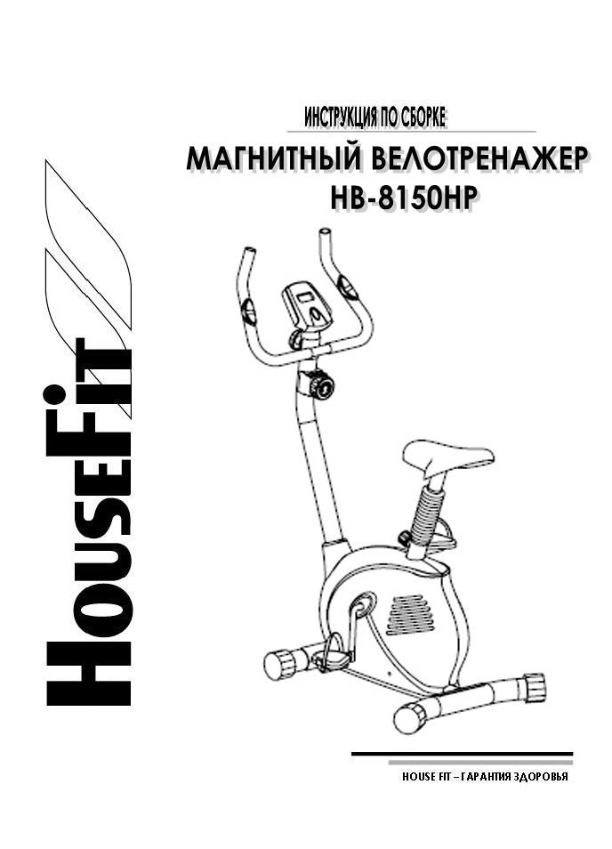
ВСТУПЛЕНИЕ

СПАСИБО ВАМ ЗА ТО, ЧТО ВЫ ВЫБРАЛИ МАГНИТНЫЙ ВЕЛОТРЕНАЖЕР HB-8150HP. ДЛЯ ВАШЕЙ ПОЛЬЗЫ И СОХРАННОСТИ, ВНИМАТЕЛЬНО ИЗУЧИТЕ ИНСТРУКЦИЮ ПЕРЕД ИСПОЛЬЗОВАНИЕМ ЭТОГО ВЕЛОТРЕНАЖЕРА. КАК ПРОИЗВОДИТЕЛИ, МЫ ХОТИМ ОБЕСПЕЧИТЬ ВАС ПОЛНЫМ КОМПЛЕКСОМ УСЛУГ ДЛЯ УДОВЛЕТВОРЕНИЯ ВСЕХ ВОЗНИКАЮЩИХ ВОПРОСОВ. ЕСЛИ У ВАС ВОЗНИКНУТ ПРОБЛЕМЫ, ИЛИ ВЫ ОБНАРУЖИТЕ НЕХВАТКУ ИЛИ ПОВРЕЖДЕННЫЕ ЧАСТИ, МЫ ГАРАНТИРУЕМ ВАМ ПОЛНЫЙ КОМПЛЕКС УСЛУГ ДЛЯ РЕШЕНИЯ ВСЕХ ПРОБЛЕМ. ДЛЯ ИЗБЕЖАНИЯ ВОЗМОЖНЫХ ЗАДЕРЖЕК, НЕОБХОДИМО ЗВОНИТЬ НАПРЯМУЮ ПРОДАВЦУ И ВАМ НЕМЕДЛЕННО ПОМОГУТ.

ВАЖНЫЕ МЕРЫ ПРЕДОСТОРОЖНОСТИ:

ЭТА МАШИНА ДЛЯ ТРЕНИРОВОК СКОНСТРУИРОВАНА ТАКИМ ОБРАЗОМ, ЧТОБЫ ОБЕСПЕЧИВАТЬ ПОЛНУЮ БЕЗОПАСНОСТЬ ВО ВРЕМЯ ТРЕНИРОВКИ. ОДНАКО ОБЯЗАТЕЛЬНО СОБЛЮДАТЬ ПРОСТЫЕ ПРАВИЛА БЕЗОПАСНОСТИ ВО ВРЕМЯ ТРЕНИРОВКИ. НЕОБХОДИМО ПРОЧЕСТЬ ИНСТРУКЦИЮ ПЕРЕД СБОРКОЙ ИЛИ НАЧАЛОМ ТРЕНИРОВКИ. В ЧАСТНОСТИ, СОБЛЮДАЙТЕ ПРИВЕДЕННЫЕ НИЖЕ ПРАВИЛА:
- НЕ ДОПУСКАЙТЕ ДЕТЕЙ И ДОМАШНИХ ЖИВОТНЫХ К ТРЕНАЖЕРУ. НЕ ОСТАВЛЯТЙТЕ ДЕТЕЙ ОКОЛО ТРЕНАЖЕРА БЕЗ ПРИСМОТРА ВЗРОСЛЫХ.
- ТОЛЬКО ОДИН ЧЕЛОВЕК МОЖЕТ ЗАНИМАТЬСЯ НА ТРЕНАЖЕРЕ.
- ЕСЛИ ВЫ ВО ВРЕМЯ ТРЕНИРОВКИ ПОЧУВСТВУЕТЕ ГОЛОВОКРУЖЕНИЕ, ТОШНОТУ, БОЛИ В РУКАХ ИЛИ ЛЮБЫЕ ДРУГИЕ НЕНОРМАЛЬНЫЕ СИМПТОМЫ - НЕМЕДЛЕННО ПРЕКРАТИТЕ ТРЕНИРОВКУ И ПРОКОНСУЛЬТИРУЙТЕСЬ У ВРАЧА.
- РАСПОЛОЖИТЕ ТРЕНАЖЕР НА РОВНОЙ, СУХОЙ ПОВЕРХНОСТИ. НЕ УСТАНАВЛИВАЙТЕ ТРЕНАЖЕР ВНЕ ПОМЕЩЕНИЯ ИЛИ РЯДОМ С ВОДОПОРОВОДОМ. ТРЕНАЖЕР ДОЛЖЕН РАСПОЛАГАТЬСЯ НА РАССТОЯНИИ 1 М ОТ ДРУГИХ ОБЪЕКТОВ В ПОМЕЩЕНИИ.
- ДЕРЖИТЕ РУКИ ДАЛЕКО ОТ ДВИЖУЩИХСЯ ЧАСТЕЙ.
- ДЛЯ ТРЕНИРОВОК ВСЕГДА НАДЕВАЙТЕ СПЕЦИАЛЬНУЮ СПОРТИВНУЮ ОДЕЖДУ. НЕ ОДЕВАЙТЕ ДРУГУЮ ОДЕЖДУ, НЕ ПРЕДНАЗНАЧЕННУЮ ДЛЯ ЗАНЯТИЙ СПОРТОМ, КОТОРАЯ МОЖЕТ ПОПАСТЬ В ДВИЖУЩИЕСЯ ЧАСТИ ТРЕНАЖЕРА. ТАК ЖЕ НЕОБХОДИМО ЗАНИМАТЬСЯ В СПЕЦИАЛЬНОЙ СПОРТИВНОЙ ОБУВИ. ЗАПРЕЩАЕТСЯ ЗАНИМАТЬСЯ БОСИКОМ ИЛИ В НОСКАХ.
- ПЛОТНО ПРИЖИМАЙТЕ СТУПНИ НОГ К ПЕДАЛЯМ ВО ВРЕМЯ ТРЕНИРОВКИ.
- ИСПОЛЬЗУЙТЕ ТРЕНАЖЕР СТРОГО ПО НАЗНАЧЕНИЮ, УКАЗАННОМУ В ИНСТРУКЦИИ. НЕ ИСПОЛЬЗУЙТЕ КАКИХ-ЛИБО ПРИЛОЖЕНИЙ, НЕ РЕКОМЕНДОВАННЫХ ПРОИЗВОДИТЕЛЕМ.
- НЕ РАСПОЛАГАЙТЕ ЛЮБЫХ ОСТРЫХ ПРЕДМЕТОВ ВОКРУГ ТРЕНАЖЕРА.
- ЖЕЛАТЕЛЬНО ЗАНИМАТЬСЯ НА ТРЕНАЖЕРЕ ПОД РУКОВОДСТВОМ ОПЫТНОГО ТРЕНЕРА ИЛИ ПО ПРОГРАММЕ, ИМ СОСТАВЛЕННОЙ. ПОСТОЯННО КОНТРОЛИРУЙТЕ ПРОЦЕСС ТРЕНИРОВОК И РЕГУЛИРУЙТЕ НАГРУЗКУ В ЗАВИСИМОСТИ ОТ ВАШЕГО ФИЗИЧЕСКОГО СОСТОЯНИЯ.
- ПЕРЕД ОСНОВНОЙ ТРЕНИРОВКОЙ НА ТРЕНАЖЕРЕ ОБЯЗАТЕЛЬНО ВЫПОЛНИТЕ ПРОГРАММУ РАЗМИНКИ ДЛЯ РАЗОГРЕВА МЫШЦ. ПОСЛЕ ТРЕНИРОВКИ НЕОБХОДИМО ВЫПОЛНИТЬ ПРОГРАММУ НА РАСТЯЖКУ МЫШЦ.
- НЕ СЛЕДУЕТ ЗАНИМАТЬСЯ НА ТРЕНАЖЕРЕ, ЕСЛИ ОН ФУНКЦИОНИРУЕТ НЕ КАК ПОЛОЖЕНО.
- КАЖДЫЕ 1-2 МЕСЯЦА ПРОВЕРЯЙТЕ ВСЕ ДЕТАЛИ И ПОДКРУЧИВАЙТЕ ГАЙКИ И БОЛТЫ, ЕСЛИ ЭТО НЕОБХОДИМО.

ВНИМАНИЕ: ПЕРЕД НАЧАЛОМ ТРЕНИРОВОК НА СНАРЯДЕ НЕОБХОДИМО ПРОКОНСУЛЬТИРОВАТЬСЯ С ВРАЧОМ. ЭТО ОСОБЕННО ВАЖНО ДЛЯ ЛЮДЕЙ СТАРШЕ 35 ЛЕТ С НАЛИЧИЕМ КАКИХ-ЛИБО ПРОБЛЕМ СО ЗДОРОВЬЕМ. ВНИМАТЕЛЬНО ПРОЧИТАЙТЕ ВСЮ ИНСТРУКЦИЮ ПЕРЕД ТРЕНИРОВКАМИ.
ПРОИЗВОДИТЕЛЬ НЕ ИМЕЕТ ДАННЫХ О РАЗЛИЧНЫХ СЛУЧАЯХ ПОВЕРЖЕДЕНИЯ ИЛИ УЩЕРБА, ПОЛУЧЕННОГО НА ИЛИ ПОСРЕДСТВОМ ИСПОЛЬЗОВАНИЯ ДАННОГО СНАРЯДА.

ПРОИЗВОДИТЕЛЬ ИМЕЕТ ПРАВО ВНОСИТЬ ИЗМЕНЕНИЯ В КОНСТРУКЦИЮ И КОМПЛЕКТАЦИЮ БЕЗ СПЕЦИАЛЬНОГО УВЕДОМЛЕНИЯ.

МАКСИМАЛЬНЫЙ ВЕС ПОЛЬЗОВАТЕЛЯ 100 КГ.
СПИСОК СОСТАВНЫХ ЧАСТЕЙ ТРЕНАЖЕРА.

№ | НАЗВАНИЕ | КОЛИЧЕСТВО
А. | БОЛТ М8 * 73 | 4
В. | КОЛПАЧКОВАЯ ГАЙКА | 4
С. | ИЗОГНУТАЯ ШАЙБА ID8,5 * OD25 | 4
D. | БОЛТ М8 * 15 | 4
E. | ИЗОГНУТАЯ ШАЙБА ID8,5 * OD19 | 5
F. | РЕГУЛЯТОР М16 | 1
G. | ВИНТ М5 * 15 | 2
H. | РЕГУЛЯТОР М8 | 1
I. | БОЛТ М8 * 94 | 1
1. | ОСНОВНОЙ КОРПУС ТРЕНАЖЕРА | 1
2. | ПЕРЕДНИЙ СТАБИЛИЗАТОР | 1
3. | ЗАГЛУШКА С КОЛЕСИКОМ | 2
4. | ЗАДНИЙ СТАБИЛИЗАТОР | 1
5. | ЗАГЛУШКА | 2
6. | ВТУЛКА СЕДЕЛЬНОЙ СТОЙКИ | 1
7. | ПЛАСТИКОВЫЙ КОЖУХ СЕДЕЛЬНОЙ СТОЙКИ | 1
8. | СЕДЕЛЬНАЯ СТОЙКА | 1
9. | СЕДЛО | 1
10. | ШНУР НАГРУЗКИ НИЖНИЙ | 1
11. | СЕНСОРНЫЙ ШНУР | 1
12. | КОЖУХ РУЛЕВОЙ СТОЙКИ | 1
13. | СОЕДИНИТЕЛЬНЫЙ ШНУР | 1
14. | ШНУР НАГРУЗКИ ВЕРХНИЙ | 1
15. | РУЛЕВАЯ СТОЙКА | 1
16. | ИЗОГНУТАЯ ШАЙБА | 1
17. | ВИНТ М5 * 45 | 1
18. | КОМПЬЮТЕР | 1
19. | ШНУР ПУЛЬСОМЕТРА 1 | 1
20. | ВИНТ | 1
21. | РУЛЬ | 1
22. | ЗАГЛУШКА РУЛЯ | 2
23. | МЯГКИЙ ГРИФ РУЛЯ | 2
24. | ДАТЧИК ПУЛЬСОМЕТРА | 2
25. | ПЕДАЛИ (ПРАВАЯ И ЛЕВАЯ) | 2
26. | ШАТУН | 1
27. | ШНУР ПУЛЬСОМЕТРА 2 | 1
28. | НЕЙЛОНОВАЯ ГАЙКА М8 | 3
29. | ШАЙБА М8 | 3

ДИАГРАММА СОСТАВНЫХ ЧАСТЕЙ ТРЕНАЖЕРА.

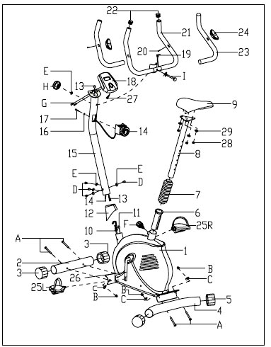
ДИАГРАММА СКОБЯНЫХ ИЗДЕЛИЙ.

F. РЕГУЛЯТОР М16 – 1 ШТ. | 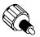
H. РЕГУЛЯТОР М8 – 1 ШТ.
I. БОЛТ М8 * 94 – 1 ШТ.
А. БОЛТ М8 * 73 – 4 ШТ. | 
D. БОЛТ М8 * 15 – 4 ШТ.
G. ВИНТ М5 * 15 – 2 ШТ.
В. КОЛПАЧКОВАЯ ГАЙКА М8 – 4 ШТ. | 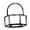
Е. ИЗОГНУТАЯ ШАЙБА ID8,5 * OD19 – 5 ШТ.
С. ИЗОГНУТАЯ ШАЙБА ID8,5 * OD25 – 4 ШТ. | 
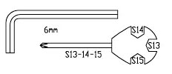

ИНСТРУКЦИЯ ПО СБОРКЕ ТРЕНАЖЕРА.

ШАГ 1.
ПРИСОЕДИНИТЕ ПЕРЕДНИЙ И ЗАДНИЙ СТАБИЛИЗАТОРЫ (2 И 4) К ОСНОВНОМУ КОРПУСУ ТРЕНАЖЕРА (1), ЗАКРЕПИТЕ КОНСТРУКЦИЮ ПРИ ПОМОЩИ БОЛТОВ (А), ИЗОГНУТЫХ ШАЙБ (С) И КОЛПАЧКОВЫХ ГАЕК (В).

ДИАГРАММА 1.
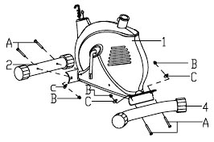 | А. БОЛТ М8 * 73 – 4 ШТ.  В. КОЛПАЧКОВАЯ ГАЙКА М8 – 4 ШТ.  С. ИЗОГНУТАЯ ШАЙБА ID8,5 * OD25 – 4 ШТ.  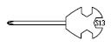

ШАГ 2.
ВСТАВЬТЕ СЕДЛО (9) В СЕДЕЛЬНУЮ СТОЙКУ (8), ЗАКРЕПИТЕ КОНСТРУКЦИЮ ПРИ ПОМОЩИ НЕЙЛОНОВЫХ ГАЕК (28) И ШАЙБ (29). НАДЕНЬТЕ ПЛАСТИКОВЫЙ КОЖУХ (7) НА СЕДЕЛЬНУЮ СТОЙКУ (8), ЗАТЕМ ВСТАВЬТЕ СЕДЕЛЬНУЮ СТОЙКУ (8) В ОСНОВНОЙ КОРПУС ТРЕНАЖЕРА (1), ЗАКРЕПИТЕ СЕДЕЛЬНУЮ СТОЙКУ ПРИ ПОМОЩИ РЕГУЛЯТОРА (F) НА НУЖНОЙ ВАМ ВЫСОТЕ.

ДИАГРАММА 2.

F. РЕГУЛЯТОР М16 – 1 ШТ.

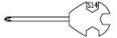
ШАГ 3.
СОЕДИНИТЕ СЕНСОРНЫЙ ШНУР (11) С СОЕДИНИТЕЛЬНЫМ ШНУРОМ (13), А ШНУР НАГРУЗКИ НИЖНИЙ(10) СО ШНУРОМ НАГРУЗКИ ВЕРХНИМ (14). ЗАТЕМ ВСТАВЬТЕ РУЛЕВУЮ СТОЙКУ (15) В ОСНОВНОЙ КОРПУС ТРЕНАЖЕРА (1), ЗАКРЕПИТЕ КОНСТРУКЦИЮ ПРИ ПОМОЩИ БОЛТОВ (D) И ИЗОГНУТЫХ ШАЙБ (Е).

ДИАГРАММА 3.

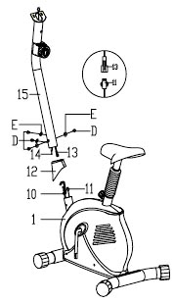 | D. БОЛТ М8 * 15 – 4 ШТ.  Е. ИЗОГНУТАЯ ШАЙБА ID8,5 * OD19 – 5 ШТ.  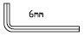  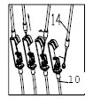

ШАГ 4.
СОЕДИНИТЕ СОЕДИНИТЕЛЬНЫЙ ШНУР (13) СО ШНУРОМ КОМПЬЮТЕРА (27), ЗАТЕМ ПОМЕСТИТЕ КОМПЬЮТЕР (18) НА РУЛЕВУЮ СТОЙКУ (15), ЗАКРЕПИТЕ ПРИ ПОМОЩИ ВИНТОВ (G).

ДИАГРАММА 4.
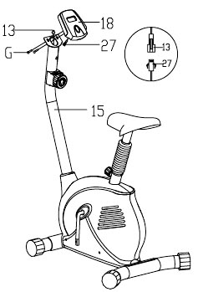 | G. ВИНТ М5 * 15 – 2 ШТ.  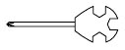

ШАГ 5.
ПРИСОЕДИНИТЕ РУЛЬ (21) К РУЛЕВОЙ СТОЙКЕ (15), ЗАКРЕПИТЕ КОНСТРУКЦИЮ ПРИ ПОМОЩИ БОЛТА (I), ИЗОГНУТОЙ ШАЙБЫ (Е) И РЕГУЛЯТОРА М8 (Н). ЗАТЕМ ПРИСОЕДИНИТЕ ШНУР ПУЛЬСОМЕТРА (19) К КОМПЬЮТЕРУ.

ДИАГРАММА 5.
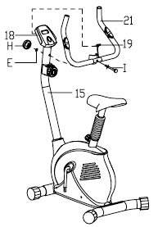 | H. РЕГУЛЯТОР М8 – 1 ШТ.  I. БОЛТ М8 * 94 – 1 ШТ.  Е. ИЗОГНУТАЯ ШАЙБА ID8,5 * OD19 – 1 ШТ.
ШАГ 6.
ПРИКРУТИТЕ ПРАВУЮ И ЛЕВУЮ ПЕДАЛИ (25) К ШАТУНУ (26). ПРОВЕРЬТЕ, ЧТОБЫ ПРАВАЯ ПЕДАЛЬ БЫЛА ПРИКРУЧЕНА С ПРАВОЙ СТОРОНЫ К ШАТУНУ, А ЛЕВАЯ – С ЛЕВОЙ.

ДИАГРАММА 6.
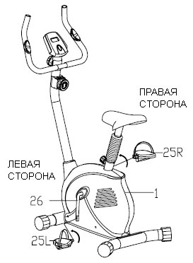 | 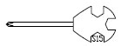

ОБЯЗАТЕЛЬНО ПРОВЕРЬТЕ, ПЛОТНО ЛИ ЗАКРУЧЕНЫ ВСЕ БОЛТЫ И ГАЙКИ ПЕРЕД ТЕМ, КАК НАЧИНАТЬ ТРЕНИРОВКУ.

ШАГ 7.

ДИАГРАММА 7.  РЕГУЛЯТОР НАГРУЗКИ:  МИНИМАЛЬНЫЙ УРОВЕНЬ НАГРУЗКИ – 1.  МАКСИМАЛЬНЫЙ УРОВЕНЬ НАГРУЗКИ – 5.  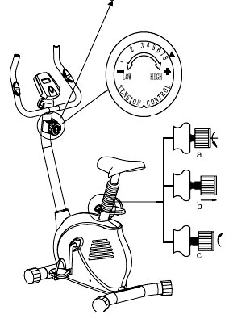 | КАК РЕГУЛИРОВАТЬ ВЫСОТУ СЕДЛА:  А. ПОВЕРНИТЕ РЕГУЛЯТОР ТРИ РАЗА ПРОТИВ ЧАСОВОЙ СТРЕЛКИ.  В. ОДНОЙ РУКОЙ ПОТЯНИТЕ РЕГУЛЯТОР НА СЕБЯ, А ДРУГОЙ ПЕРЕМЕСТИТЕ СЕДЕЛЬНУЮ СТОЙКУ НА НУЖНУЮ ВЫСОТУ.  С. ВСТАВЬТЕ РЕГУЛЯТОР ОБРАТНО И ПЛОТНО ЗАКРУТИТЕ ЕГО ПО ЧАСОВОЙ СТРЕЛКЕ.

ИНСТРУКЦИЯ ПО ИСПОЛЬЗОВАНИЮ КОМПЬЮТЕРА.

ФУНКЦИОНАЛЬНАЯ КНОПКА:
- ВИД (MODE):
  - НАЖМИТЕ НА ЭТУ КНОПКУ ДЛЯ ВЫБОРА ФУНКЦИИ;
  - УДЕРЖИВАЙТЕ ЭТУ КНОПКУ НАЖАТОЙ В ТЕЧЕНИЕ 3 СЕКУНД ДЛЯ СБРОСА ЗНАЧЕНИЙ ФУНКЦИЙ: ВРЕМЯ (TIME), ДИСТАНЦИЯ (DISTANCE) И КАЛОРИИ (CLORIES).

ФУНКЦИИ:
- СКАН (SCAN) (СКАНИРОВАНИЕ ЗНАЧЕНИЙ ФУНКЦИЙ): НАЖИМАЙТЕ НА КНОПКУ «ВИД» ДО ТЕХ ПОР, ПОКА СТРЕЛОЧКА НЕ БУДЕТ УКАЗЫВАТЬ НА ФУНКЦИЮ «СКАН», НА ДИСПЛЕЕ БУДУТ ПОЯВЛЯТЬСЯ ЗНАЧЕНИЯ ФУНКЦИЙ В СЛЕДУЮЩЕЙ ПОСЛЕДОВАТЕЛЬНОСТИ: ВРЕМЯ (TIME) – СКОРОСТЬ (SPEED) – ДИСТАНЦИЯ (DISTANCE) – КАЛОРИИ (CALORIES) – ОДОМЕТР (TOTAL DISTANCE). ОДНО ЗНАЧЕНИЕ БУДЕТ СМЕНЯТЬ ДРУГОЕ КАЖДЫЕ 4 СЕКУНДЫ.
- ВРЕМЯ (TIME): НА ДИСПЛЕЕ ПОЯВИТСЯ ЗНАЧЕНИЕ ВРЕМЕНИ.
- СКОРОСТЬ (SPEED): НА ДИСПЛЕЕ ПОЯВИТСЯ ЗНАЧЕНИЕ СКОРОСТИ.
- ДИСТАНЦИЯ (DISTANCE): НА ДИСПЛЕЕ ПОЯВИТСЯ ЗНАЧЕНИЕ РАССТОЯНИЯ, ПРОЙДЕННОЕ ЗА ТРЕНИРОВКУ.
- КАЛОРИИ (CALORIES): НА ДИСПЛЕЕ ПОЯВИТСЯ ЗНАЧЕНИЕ КАЛОРИЙ, ПОТРАЧЕННЫХ ЗА ТРЕНИРОВКУ.
- ОДОМЕТР (TOTAL DISTANCE): НА ДИСПЛЕЕ ПОЯВИТСЯ ЗНАЧЕНИЕ ДИСТАНЦИИ, ПРОЙДЕННОЕ ЗА НЕСКОЛЬКО ТРЕНИРОВОК.
- ПУЛЬС (PULSE): НАЖИМАЙТЕ НА КНОПКУ «ВИД» (MODE) ДО ТЕХ ПОР, ПОКА СТРЕЛОЧКА НЕ БУДЕТ УКАЗЫВАТЬ НА ФУНКЦИЮ «ПУЛЬС». ПЕРЕД НАЧАЛОМ ИЗМЕРЕНИЯ ПУЛЬСА ПРИЖМИТЕ ЛАДОНИ ОБЕИХ РУК К ДАТЧИКАМ ПУЛЬСОМЕТРА, КОМПЬЮТЕР НАЧНЕТ ИЗМЕРЯТЬ ВАШ ПУЛЬС. ЧЕРЕЗ НЕКОТОРОЕ ВРЕМЯ НА ДИСПЛЕЕ ПОЯВИТСЯ ЗНАЧЕНИЕ ПУЛЬСА В УДАРАХ СЕРДЦА ЗА МИНУТУ.
ПРИМЕЧАНИЕ: ДЛЯ ПОЛУЧЕНИЯ БОЛЕЕ ТОЧНОГО ЗНАЧЕНИЯ ПУЛЬСА РЕКОМЕНДУЕМ НА ВРЕМЯ ОСТАНОВИТЬ ТРЕНИРОВКУ, ИЗМЕРИТЬ ПУЛЬС, А ЗАТЕМ ВОЗОБНОВИТЬ ТРЕНИРОВКУ. ИСПОЛЬЗУЙТЕ ИНФОРМАЦИЮ О ПУЛЬСЕ ТОЛЬКО ДЛЯ СРАВНЕНИЯ РЕЗУЛЬТАТОВ НЕСКОЛЬКИХ ТРЕНИРОВОК, НЕ ИСПОЛЬЗУЙТЕ ЭТИ ДАННЫЕ В МЕДИЦИНСКИХ ЦЕЛЯХ.
- АВТОМАТИЧЕСКОЕ ВКЛ./ВЫКЛ. АВТОМАТИЧЕСКОЕ НАЧАЛО/КОНЕЦ (AUTO ON/OFF И AUTO START/STOP): ЕСЛИ КОМПЬЮТЕР НЕ ПОЛУЧИТ НИКАКИХ СИГНАЛОВ В ТЕЧЕНИЕ 8 МИНУТ, ОН АВТОМАТИЧЕСКИ ОТКЛЮЧИТСЯ. КОМПЬЮТЕР НАЧНЕТ РАБОТАТЬ СРАЗУ ПОЛЕ ТОГО, КАК ВЫ НАЧНЕТЕ КРУТИТЬ ПЕДАЛИ.

ПРИМЕЧАНИЕ: ЕСЛИ ПОСЛЕ НАЧАЛА РАБОТЫ, НА КОМПЬЮТЕРЕ С ПРАВОЙ СТОРОНЫ ДИСПЛЕЯ ПОЯВИТСЯ ИЗОБРАЖЕНИЕ «М», ЕДИНИЦЕЙ ИЗМЕРЕНИЯ ДИСТАНЦИИ БУДЕТ ЯВЛЯТЬСЯ МИЛЯ.

СПЕЦИФИКАЦИЯ.

ФУНКЦИИ | АВТО СКАН (AUTO SCAN) | КАЖДЫЕ 4 СЕКУНДЫ
ФУНКЦИИ | ВРЕМЯ ТРЕНИРОВКИ (RUNNING TIME) | ОТ 0:00 ДО 99:59 МИНУТ:СЕКУНД
ФУНКЦИИ | ТЕКУЩАЯ СКОРОСТЬ (CURRENT SPEED) | МАКС. ЗНАЧЕНИЕ – 99.9 КМ/Ч ИЛИ МИЛЬ/Ч
ФУНКЦИИ | ДИСТАНЦИЯ (TRIP DISTANCE) | ОТ 0.00 ДО 99.9 КМ ИЛИ МИЛЬ
ФУНКЦИИ | КАЛОРИИ (CALORIES) | ОТ 0 ДО 9999 ККАЛ
ФУНКЦИИ | ОДОМЕТР (TOTAL DISTANCE) | ОТ 0 ДО 9999 КМ ИЛИ МИЛЬ
ФУНКЦИИ | ПУЛЬС (PULSE) | ОТ 40 ДО 240 УДАРОВ/МИН.
ТИП БАТАРЕЕК |  | 2 ШТ. АА ИЛИ UM-3
ТЕМПЕРАТУРА ХРАНЕНИЯ ТРЕНАЖЕРА |  | ОТ 0°С ДО +40°С
ГРАНИЦЫ ТЕМПЕРАТУРНОГО РЕЖИМА |  | ОТ -10°С ДО +60°С

УПРАЖНЕНИЯ НА РАЗОГРЕВАНИЕ И ОСТЫВАНИЕ.

УСПЕШНАЯ ТРЕНИРОВКА ОБЯЗАТЕЛЬНО ВКЛЮЧАЕТ В СЕБЯ УПРАЖНЕНИЯ НА РАЗОГРЕВАНИЕ И ОСТЫВАНИЕ. ПРОВОДИТЕ ПОЛНУЮ ТРЕНИРОВКУ ПО КРАЙНЕЙ МЕРЕ 2 –3 РАЗА В НЕДЕЛЮ, ДЕЛАЯ МЕЖДУ НИМИ ИНТЕРВАЛ В ОДИН ДЕНЬ. ЧЕРЕЗ НЕСКОЛЬКО МЕСЯЦЕВ ВЫ СМОЖЕТЕ УВЕЛИЧИТЬ КОЛИЧЕСТВО ТРЕНИРОВОК ДО 4 – 5 ДНЕЙ В НЕДЕЛЮ.

УПРАЖНЕНИЯ НА РАЗОГРЕВАНИЕ ЯВЛЯЮТСЯ НЕОТЪЕМЛЕМОЙ ЧАСТЬЮ ВАШИХ ТРЕНИРОВОК И НАЧИНАТЬ ВЫ ДОЛЖНЫ С НИХ. ТАКИЕ УПРАЖНЕНИЯ РАЗОГРЕВАЮТ И РАСТЯГИВАЮТ МЫШЦЫ, УВЕЛИЧИВАЮТ ЦИРКУЛЯЦИЮ И КОЛИЧЕСТВО УДАРОВ ПУЛЬСА, НАСЫЩАЮТ ВАШИ МЫШЦЫ КИСЛОРОДОМ, ПОДГОТАВЛИВАЯ ТАКИМ ОБРАЗОМ ВАШЕ ТЕЛО К БОЛЕЕ ЭНЕРГИЧНЫМ ТРЕНИРОВКАМ. ПОСЛЕ ТРЕНИРОВКИ НА ТРЕНАЖЕРЕ ПОВТОРИТЕ ЭТИ УПРАЖНЕНИЯ ДЛЯ СНИЖЕНИЯ БОЛИ В МЫШЦАХ.

МЫ РЕКОМЕНДУЕМ СЛЕДУЮЩИЕ УПРАЖНЕНИЯ НА РАЗОГРЕВАНИЕ И ОСТЫВАНИЕ:

1.УПРАЖНЕНИЕ НА РАСТЯЖКУ МЫШЦ ВНУТРЕННЕЙ СТОРОНЫ БЕДЕР.  СЯДЬТЕ НА ПОЛ, СОЕДИНИВ СТУПНИ НОГ, И РАССТАВИВ КОЛЕНИ В СТОРОНЫ. ПРИДВИНЬТЕ НОГИ КАК МОЖНО БЛИЖЕ К ОБЛАСТИ ПАХА. ОСТОРОЖНО ОПУСТИТЕ СОГНУТЫЕ КОЛЕНИ К ПОЛУ И ПРОДЕРЖИТЕ ИХ В ТАКОМ ПОЛОЖЕНИИ, СОСЧИТАВ ДО 15.  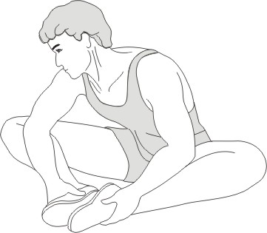  3. ВРАЩЕНИЯ ГОЛОВОЙ.  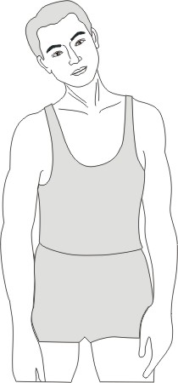  НАКЛОНИТЕ ГОЛОВУ НАПРАВО НА СЧЕТ ОДИН, ПОЧУВСТВУЙТЕ, КАК ТЯНЕТСЯ ЛЕВАЯ МЫШЦА ШЕИ. ЗАТЕМ, НА СЧЕТ ДВА, ОТКИНЬТЕ ГОЛОВУ НАЗАД, ПОДНИМИТЕ ПОДБОРОДОК ВВЕРХ, ОТКРЫВ РОТ. НА СЧЕТ ТРИ, НАКЛОНИТЕ ГОЛОВУ ВЛЕВО И, НАКОНЕЦ, НА СЧЕТ ЧЕТЫРЕ, НАКЛОНИТЕ ГОЛОВУ ВПЕРЕД К ГРУДИ.  5. УПРАЖНЕНИЯ НА РАСТЯЖКУ БОКОВЫХ МЫШЦ.  РАЗВЕДИТЕ РУКИ В СТОРОНЫ И ПОДНИМАЙТЕ ИХ НАД ГОЛОВОЙ. НА СЧЕТ ОДИН ПОТЯНИТЕ ПРАВУЮ РУКУ КАК МОЖНО ВЫШЕ ВВЕРХ. ПОЧУВСТВУЙТЕ, КАК ТЯНЕТСЯ ВАША ПРАВАЯ МЫШЦА. ПОВТОРИТЕ УПРАЖНЕНИЕ С ЛЕВОЙ РУКОЙ.  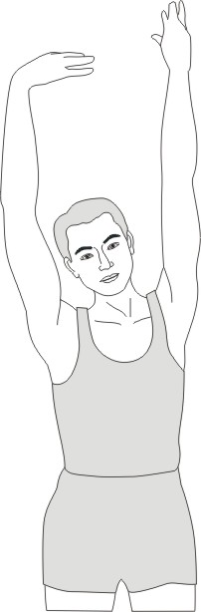  7.КАСАНИЕ РУКАМИ ПАЛЬЦЕВ НОГ.  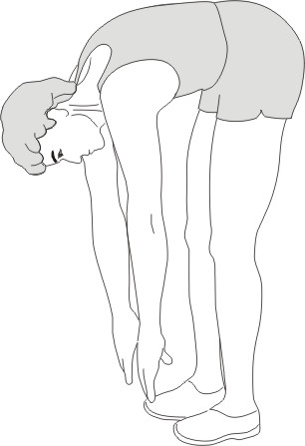  МЕДЛЕННО НАКЛОНИТЕСЬ ВПЕРЕД В ТАЛИИ, РАССЛАБИВ МЫШЦЫ СПИНЫ И ПЛЕЧ. ПОСТАРАЙТЕСЬ ПРИКОСНУТЬСЯ РУКАМИ К ПАЛЬЦАМ НОГ. НАКЛОНИТЕСЬ КАК МОЖНО СИЛЬНЕЕ И СОСЧИТАЙТЕ ДО 15. | 2. УПРАЖНЕНИЕ НА РАСТЯЖКУ ПОДКОЛЕННОГО СУХОЖИЛИЯ.  СЯДЬТЕ НА ПОЛ, ВЫТЯНУВ ПЕРЕД СОБОЙ ПРАВУЮ НОГУ. СТУПНЮ ЛЕВОЙ НОГИ ПРИЖМИТЕ К ВНУТРЕННЕЙ СТОРОНЕ БЕДРА ВЫТЯНУТОЙ ПРАВОЙ НОГИ. НАКЛОНИТЕСЬ ВПЕРЕД К ПАЛЬЦАМ ВЫТЯНУТОЙ НОГИ КАК МОЖНО НИЖЕ. СОСЧИТАЙТЕ ДО 15. ЗАТЕМ ПЕРЕДОХНИТЕ И ПОВТОРИТЕ УПРАЖНЕНИЕ, ВЫТЯНУВ ЛЕВУЮ НОГУ.  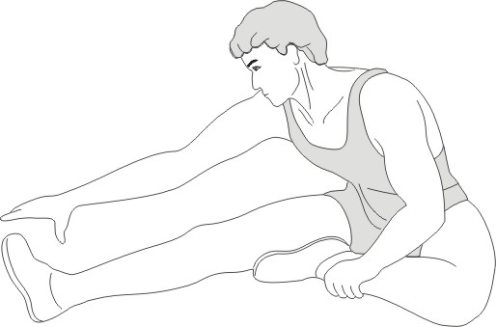  4. УПРАЖНЕНИЕ ДЛЯ ПЛЕЧ.  НА СЧЕТ ОДИН ПОДНИМИТЕ ПРАВОЕ ПЛЕЧО К УХУ. ЗАТЕМ НА СЧЕТ ДВА ПОДНИМИТЕ ЛЕВОЕ ПЛЕЧО, ОДНОВРЕМЕННО ОПУСТИВ ПРАВОЕ.  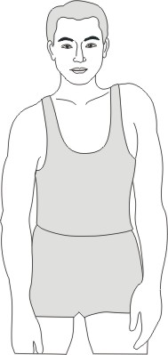  6. УПРАЖНЕНИЕ ДЛЯ ИКР.  УПРИТЕСЬ РУКАМИ В СТЕНУ, ПОСТАВИВ ЛЕВУЮ НОГУ ПЕРЕД ПРАВОЙ. ДЕРЖИТЕ ПРАВУЮ НОГУ ПРЯМОЙ (ЛЕВАЯ НОГА НА ПОЛУ); ЗАТЕМ, СОГНИТЕ ЛЕВУЮ НОГУ И НАКЛОНИТЕСЬ ВПЕРЕД, СДВИНУВ БЕДРА К СТЕНЕ. СОСЧИТАЙТЕ ДО 15, ЗАТЕМ ПОВТОРИТЕ УПРАЖНЕНИЕ С ДРУГОЙ НОГОЙ.  